Thema: Wat loopt en vliegt daar…

Het varken: een varken is een dier met een roze huid en een krul in zijn staart.

Het biggetje: Het jong van een varken.

De krulstaart: de staart van een varken met een krul.

De snuit: Het gezicht van een varken, met een grote platte neus.

Knorren: Het geluid dat een varken maakt.

het biggetje

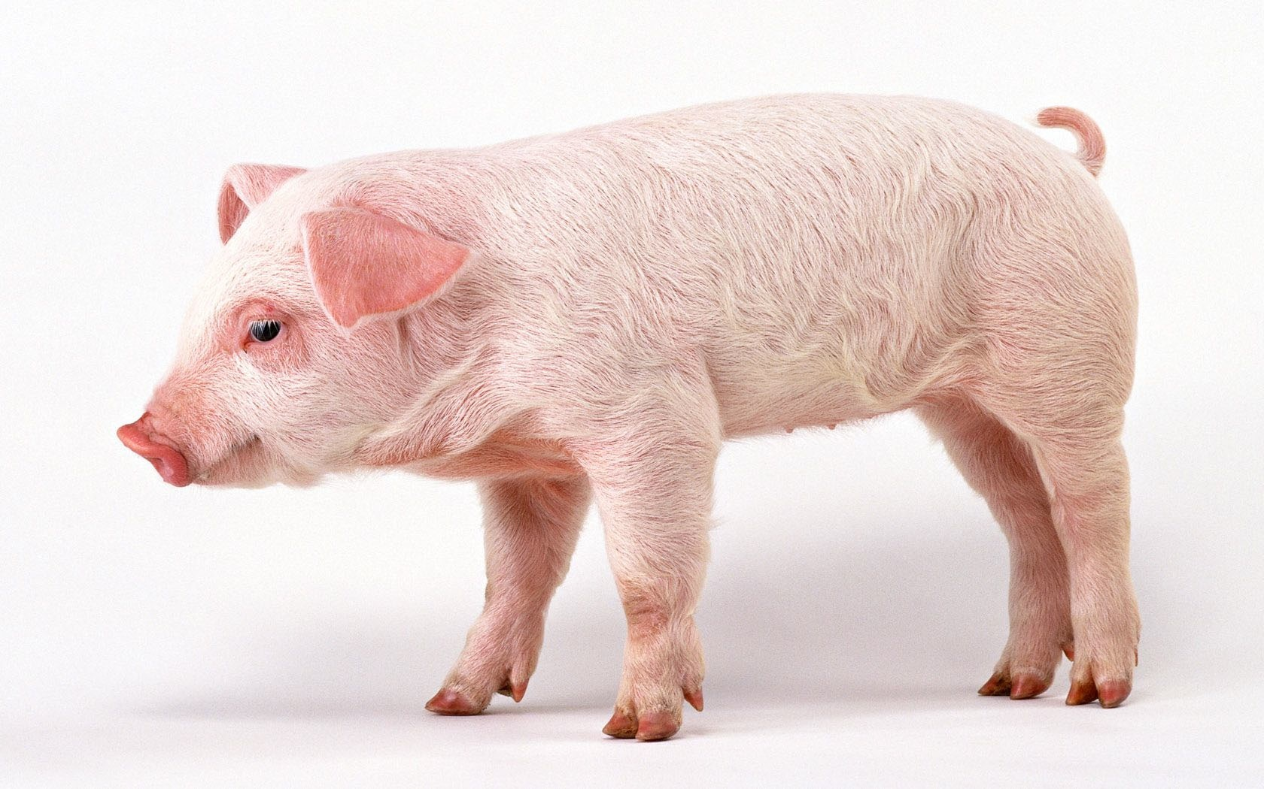
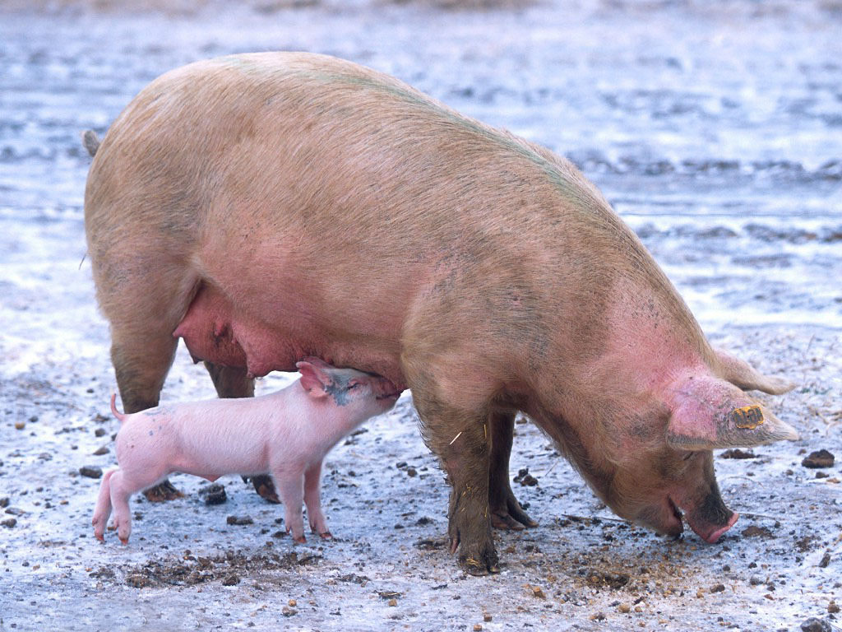

de snuit
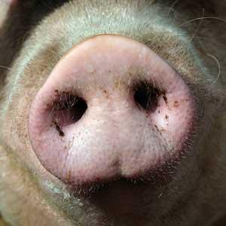
het varken
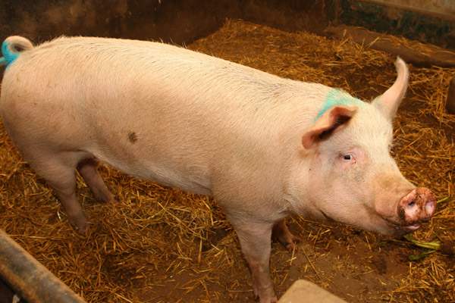

de krulstaart

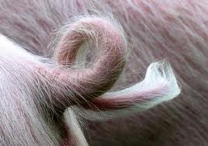

knorren
